平成27年2月20日
会員各位

公益社団法人日本技術士会 中国本部
本 部 長 大 田 一 夫

公益社団法人日本技術士会 中国本部 事業委員会・修習技術者支援委員会 主催
平成26年度技術士第一次・第二次試験合格者合同祝賀会・講演会(ご案内)

拝啓 時下益々ご健勝にてご活躍のこととお慶び申し上げます。
さて、今年度の技術士第一次･第二次試験新合格者の合同祝賀会及び記念講演会を開催いたしますので、ご出席下さいますようご案内申し上げます。
お手数とは存じますが、出欠につき別紙の申込書にて、来たる3月23日（月）迄にお知らせ願います。
敬具
記
１．日時 平成２７年３月２８日（土） 13:00～ 19:00
２．場所 広島市文化交流会館（広島市中区加古町3-3）TEL 082-243-8881
３．記念講演会
（1）祝辞(13:00～13:10) 日本技術士会 中国本部 本部長 大田 一夫
（2）記念講演(13:10～14:10)
演 題 ：「(仮)この国とコンクリート～今、なぜ、コンクリートの品質確保～」
講 師 ： 徳山工業高等専門学校 土木建築工学科 教授 田村 隆弘 様（技術士：建設）
休憩(14:10～14:20)
（3）合格体験談(14:20～15:20)
合格体験談(20分×技術士新合格者3名)
（4）委員会・部会・研究会報告(10分×6組織)(15:20～16:20)
防災委員会、青年技術士交流委員会、修習技術者支援委員会
活用促進委員会、機械部会、技術者教育研究会
（5）日本技術士会入会の勧め(16:20～16:35) 中国本部 事務局長 乗安 直人
(6) ＣＰＤ登録方法(16:35～17:00) 中国本部 事業委員長 岡本 亮
４．合格者祝賀会（懇親会） (17:00～19:00)
５．会 費
【記念講演会】新合格者：無料、会員：500円、非会員：1,000円
【祝賀懇親会】新合格者：3,000円、会員・非会員：5,000円 ※当日徴収致します。
注1) 技術士の資格をお持ちの方で、今回再び合格された方は懇親会費（4,000円）をお願いします。
注2) 定員100名になり次第、締め切りますので、お早めにお申込み下さい。( CPD：1時間 )
注3) 申し込み受付の返信は致しませんので、特にご連絡がなければ、そのまま会場にお越し下さい。

＜問い合わせ先＞ 公益社団法人日本技術士会 中国本部 事務局：勝田
〒730-0017 広島市中区鉄砲町1-20 第3ウエノヤビル6階
TEL：082-511-0305 FAX：082(511)0309 E-Mail：ipej-hiro@rapid.ocn.ne.jp
「広島市文化交流会館」へのアクセス
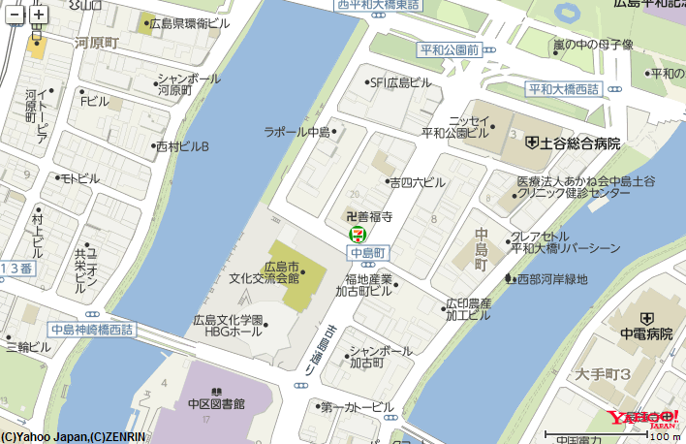
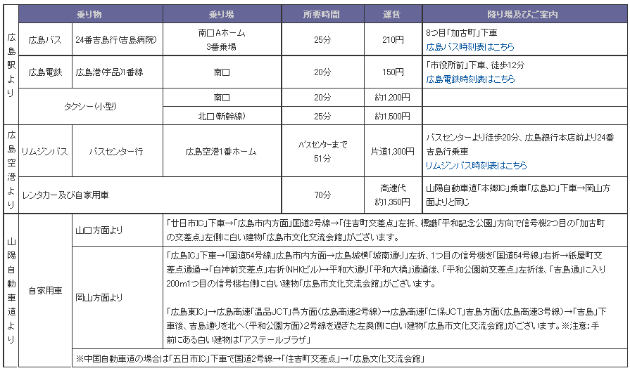
■駐車場のご案内
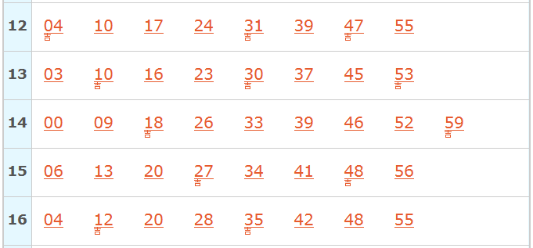
（屋外平面駐車場95台）
駐車料金：20分／100円
（駐車30分まで無料）
(南口Aホーム3番乗場)
吉島営業所行き
吉：吉島病院行き 無印：吉島営業所
2015年2月12日現在
平成26年度技術士第一次・第二次試験合格者合同祝賀会・講演会 (2015/3/28（土）)参加申込書
主催：公益社団法人日本技術士会 中国本部
事業委員会・修習技術者支援委員会
申込ＦＡＸ番号：０８２－５１１－０３０９
※メール送信可能な方は、事務局の省力化のため、メールによる申込をお願いします。

「平成26年度 技術士第一次・第二次試験合格者
合同祝賀会・講演会」に参加を希望します。
□ 記念講演会に 参加する
□ 合同祝賀会に 参加する
※上記について参加するものを■(または☑)にしてください。
 | 氏名 |  | 資格(注1) | 区分(注2)
申込者 |  |  | □技術士 □修習技術者  □その他 | □会員 □非会員
技術部門  (注3)  ※複数選択可 | □機械 □船舶･海洋 □航空･宇宙 □電気電子 □化学 □繊維 □金属  □資源工学 □建設 □上下水道 □衛生工学 □農業 □森林 □水産  □経営工学 □情報工学 □応用理学 □生物工学 □環境 □原子力･放射線  □総合技術監理
勤務先
連絡先 | E-mail |  |  | □会社 □自宅
連絡先 | ＦＡＸ |  |  | □会社 □自宅
連絡先 | ＴＥＬ |  |  | □会社 □自宅
- 資格は該当するものに■(または☑)を入れる。
- 区分で会員とは日本技術士会会員を指し、該当するものに■(または☑)を入れる。
- 技術部門は技術士か修習技術者のみ、該当するものに■(または☑)を入れる。
- 連絡先は(会社・自宅)のうち、該当するものに■(または☑)を入れ、E-mail等を記入。
- 同行者がいる場合は下記に記入。
- この個人情報は、本行事の参加申込み以外には使用しません。

 | 氏名 | 資格(注1) | 区分(注2)
同行者 |  | □技術士 □修習技術者  □その他 | □会員 □非会員
同行者 |  | □技術士 □修習技術者  □その他 | □会員 □非会員
 |  | □技術士 □修習技術者  □その他 | □会員 □非会員
問合せ先：〒730-0017 広島市中区鉄砲町1-20第3ウエノヤビル6階
公益社団法人日本技術士会 中国本部
TEL:082-511-0305 FAX:082-511-0309 E-mail：ipej-hiro@rapid.ocn.ne.jp

